Синтез и электрохимическая характеризация (η²-H)[Tc(CO)₃bpy]₂ClO₄
Бречалов А.А.^{1,2}, Сахоненкова А.П², Мирославов А.Е.^{1,2}, Тюпина М.Ю.² Бабитова Е.С.^{1,2}
Студент, 2 курс магистратуры
¹ Санкт-Петербургский государственный университет, Санкт-Петербург, Россия
² АО «Радиевый институт им. В.Г. Хлопина», Санкт-Петербург, Россия
E-mail: st052691@student.spbu.ru
Карбонильные соединение рения и марганца широко исследуются в качестве потенциальных катализаторов электро- и фотовосстановления углекислого газа [1]. При этом установлено, что направление электрохимического процесса в первую очередь зависит от образующихся интермедиатов. Так, при участии металлогидридных частиц возможно получить муравьиную кислоту в качестве продукта восстановления, в то время как при образовании димеров реакция идёт до угарного газа [2]. В связи с этим активно изучаются карбонилгидридные соединения марганца и рения. В то же время, аналогичные соединения технеция или не получены, или не изучены, что связано с малой доступностью и радиоактивностью данного элемента.
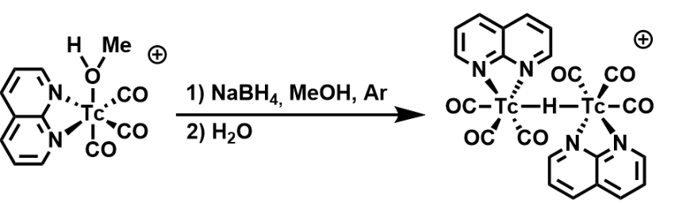
В данной работе было получено новое биядерное соединение технеция, содержащее мостиковый гидридный лиганд. Синтез осуществлялся по следующей реакции.
Схема 1. Реакция образования (η²-H)[Tc(CO)₃bpy]₂⁺
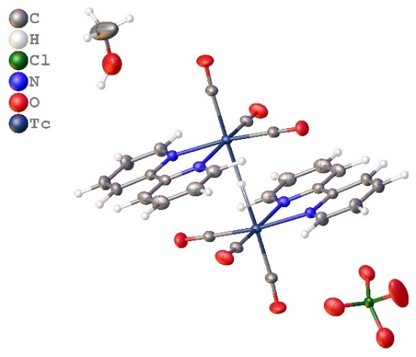
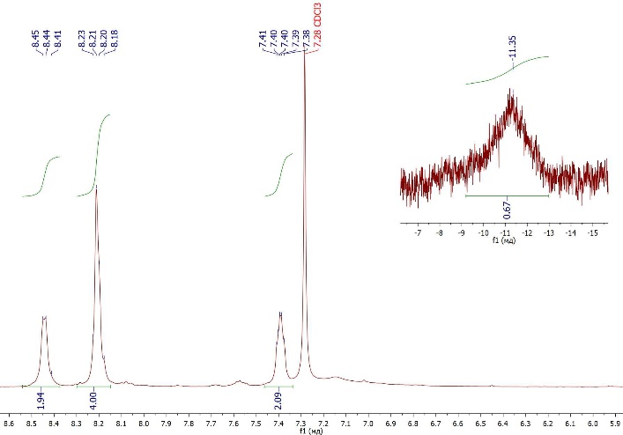
Полученный комплекс был охарактеризован методами ИК- и ЯМР- спектроскопии, рентгеноструктурного анализа. ИК (ν_{C=O}, см⁻¹, CH₂Cl₂): 2041 (m), 2024 (m), 1916 (s). ¹H ЯМР (CDCl₃): δ = 8.44 (m, 2H, bpy), 8.21 (m, 4H, bpy), 7.4 (m, 2H, bpy), -11.35 (s, 1H, Tc-H-Tc) ppm; ⁹⁹Tc ЯМР (CDCl₃): δ = -1235 (s) ppm.
B
А
Рис. 1. – A ЯМР-спектр (η²-H)[Tc(CO)₃bpy]₂(ClO₄) на ядрах ¹H;
B данные РСА (η²-H)[Tc(CO)₃bpy]₂(ClO₄)·MeOH.
Была проведена электрохимическая характеризация полученного соединения. Используя метод циклической вольтамперометрии обнаружена способность данного координационного соединения к восстановлению.
Отдельная благодарность научному руководителю д.х.н. Мирославову А.Е., а также д.г.-м.н. Гуржую В.В. и Чистому Л.С.
Литература
1. Kinzel N. W., Werlé C., Leitner W. Transition metal complexes as catalysts for the electroconversion of CO2: an organometallic perspective // Angewandte Chemie International Edition. 2021. Vol. 60. №. 21. P. 11628-11686.
2. Dey S. et al. Electrocatalytic metal hydride generation using CPET mediators // Nature. 2022. Vol. 607. №. 7919. P. 499-506.

